Dấu ấn những người phụ nữ trường THPT Phạm Ngũ Lão
“Giỏi việc trường, đảm việc nhà”

Phong trào thi đua “Giỏi việc nước, đảm việc nhà” do Tổng Liên đoàn Lao động Việt Nam phát động năm 1989, đã được Công đoàn ngành Giáo dục Việt Nam và Bộ Giáo dục và Đào tạo chỉ đạo và cụ thể hóa thành phong trào “Giỏi việc trường, đảm việc nhà”. Trải 36 năm qua, phong trào được triển khai sâu rộng, hiệu quả, có sức lan tỏa mạnh mẽ trong ngành Giáo dục và Đào tạo tỉnh Hưng Yên nói chung, trường THPT Phạm Ngũ Lão nói riêng.
Trong những năm qua, tập thể nữ cán bộ, giáo viên, công nhân viên của Trường THPT Phạm Ngũ Lão không ngừng nỗ lực phấn đấu trong công tác chuyên môn cũng như các phong trào thi đua; đặc biệt, phong trào “Giỏi việc trường, đảm việc nhà” được chị em nhiệt tình hưởng ứng và đạt nhiều kết quả tốt. Trường THPT Phạm Ngũ Lão có 35 cán bộ giáo viên, công nhân viên là nữ, chiếm 66% cán bộ, công nhân viên, giáo viên toàn trường.
Hàng năm, Nhà trường tổ chức nhiều hoạt động cho cán bộ giáo viên, công nhân viên nữ trong trường vào các dịp Ngày Quốc tế Phụ nữ 8/3, Ngày thành lập Hội LHPN Việt Nam 20/10… Tổ chức lồng ghép các phong trào thi đua “Xây dựng gia đình nhà giáo văn hóa”, “Giỏi việc trường, đảm việc nhà”, “Phụ nữ tích cực học tập, lao động sáng tạo, xây dựng hạnh phúc gia đình”.
Lực lượng nữ giáo viên luôn chủ động tìm tòi các phương pháp dạy học mới phù hợp với đặc trưng của từng bộ môn. Nhiều chị em có tinh thần tự học, rèn luyện, không ngừng nâng cao trình độ chuyên môn, trình độ chính trị, đáp ứng yêu cầu đổi mới của sự nghiệp giáo dục. Đến nay, 100% cán bộ giáo viên đạt chuẩn, trên chuẩn.
Nhiều giáo nữ đẩy mạnh học tập, ứng dụng công nghệ thông tin vào soạn giáo án, giảng dạy làm cho tiết dạy sinh động hơn, học sinh học tập hứng thú và tích cực hơn. Tại các tổ chuyên môn, nhiều chị em là lực lượng nòng cốt trong việc bồi dưỡng học sinh giỏi.
Trong công tác quản lý, công tác đoàn thể, lãnh đạo nhà trường, lực lượng nữ đảm nhiệm các chức vụ: Bí thư Chi bộ Hiệu trưởng nhà trường, Phó Hiệu trưởng nhà trường, tổ trưởng các tổ chuyên môn… Dù ở cương vị nào, chị em đều phát huy hết năng lực, nhiệt tình, hăng hái tham gia và hoàn thành tốt vai trò, nhiệm vụ của mình.
Theo đồng chí Ngô Thị Thùy Dung, Bí thư Chi bộ, Hiệu trưởng Trường THPT Phạm Ngũ Lão cho biết: Cán bộ giáo viên công nhân viên nữ của nhà trường luôn đi đầu trong các phong trào, hoạt động của nhà trường, đặc biệt là phong trào “Giỏi việc trường, đảm việc nhà”. Hằng năm, 100% chị em đạt danh hiệu “Giỏi việc trường, đảm việc nhà”, nhiều gia đình cán bộ giáo viên công nhân viên nữ đạt Gia đình văn hóa.
Trong các phong trào thi đua và phong trào “Hai giỏi”, có nhiều nữ nhà giáo, cán bộ quản lý, nhân viên là tấm gương tiêu biểu cho đồng nghiệp và học sinh noi theo. Nhiều công nhân, viên chức, lao động nữ đạt danh hiệu Chiến sỹ thi đua cơ sở, cấp tỉnh; được tặng nhiều bằng khen, huân chương lao động.
Nhân dịp kỉ niệm 1985 cuộc khởi nghĩa Hai Bà Trưng, 95 năm thành lập Hội Phụ nữ phản đế Việt Nam (20/10/1930 – 20/10/2025). Kính chúc các nữ cán bộ, giáo viên, công nhân viên trường THPT Phạm Ngũ Lão luôn luôn mạnh khỏe, luôn là những bông hoa “giỏi việc nước, đảm việc nhà”.

Một số hình ảnh của các nữ cán bộ giáo viên công nhân viên trường THPT Phạm Ngũ Lão trong các phong trào thi đua của nhà trường:
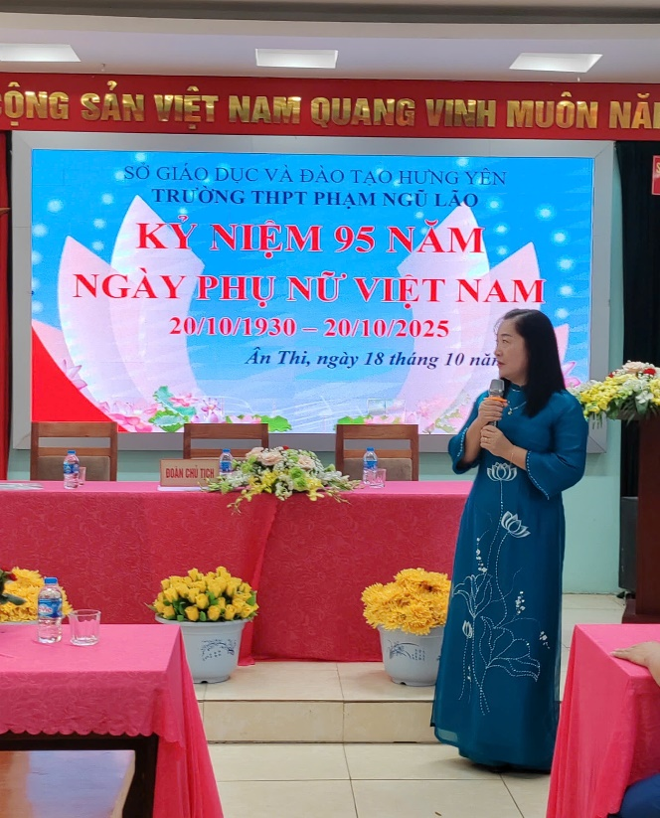
Đ/c Ngô Thị Thùy Dung – Bí thư chi bộ, Hiệu trưởng nhà trường
Người chèo lái con thuyền THPT Phạm Ngũ Lão
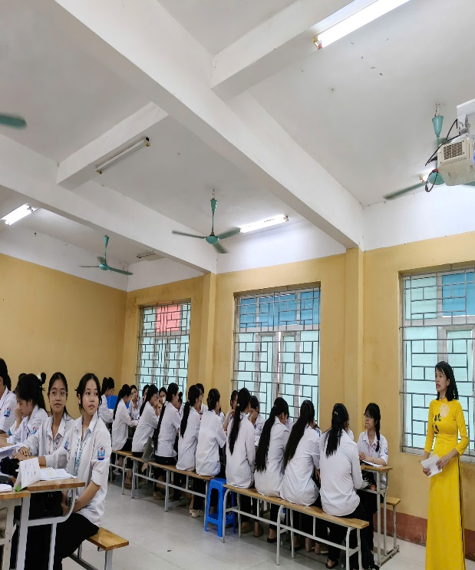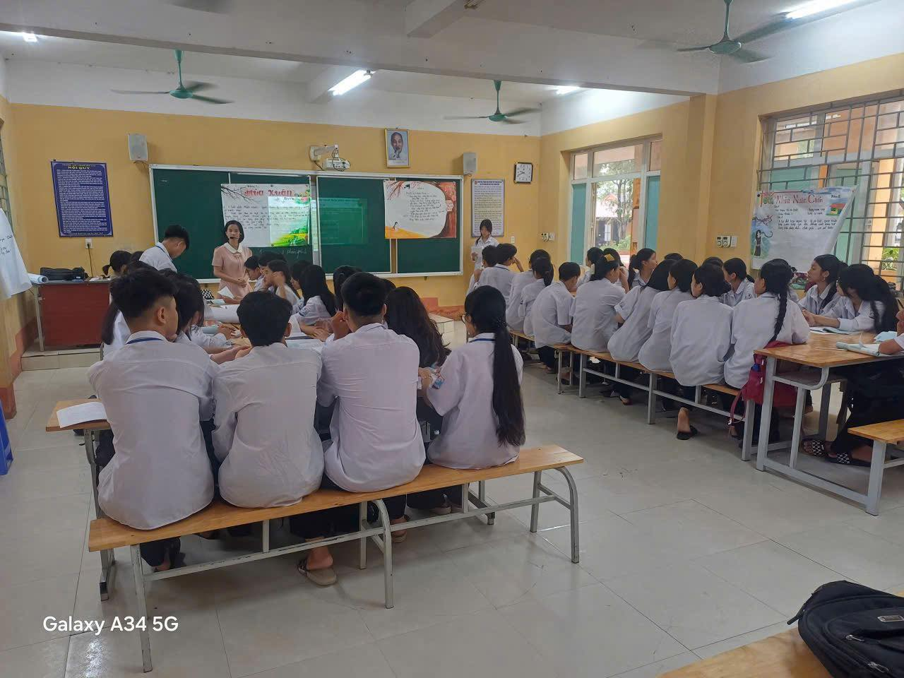
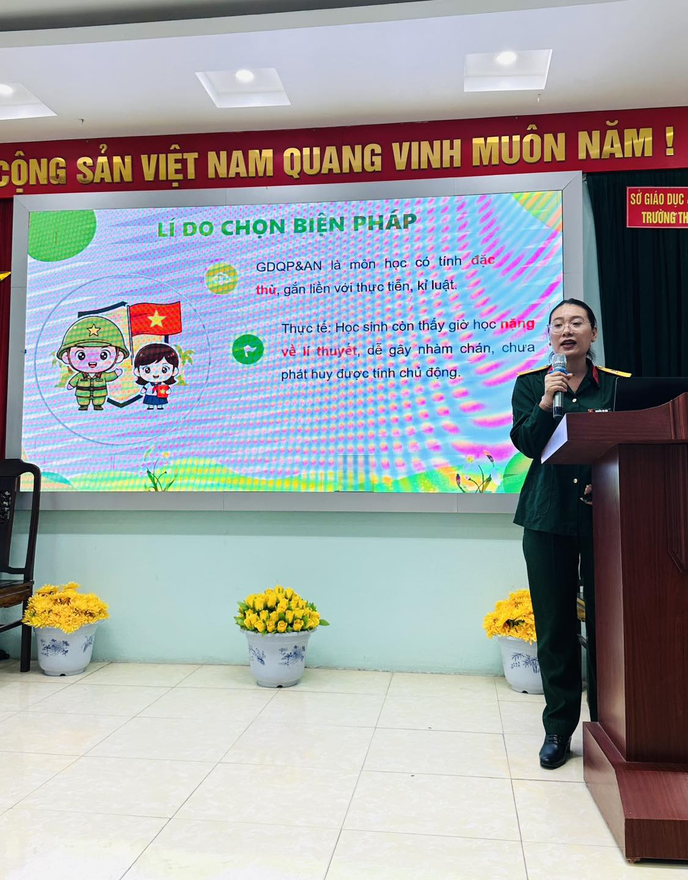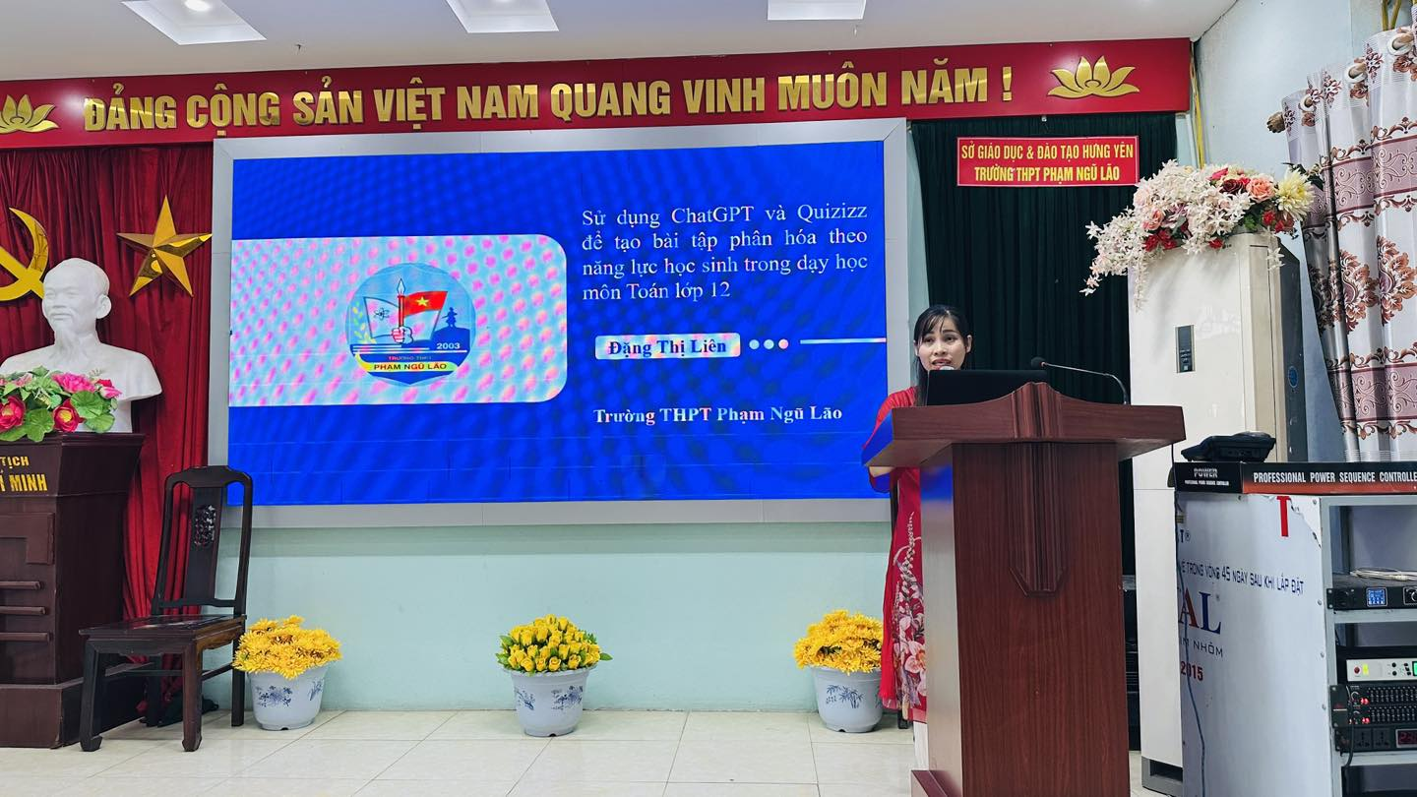
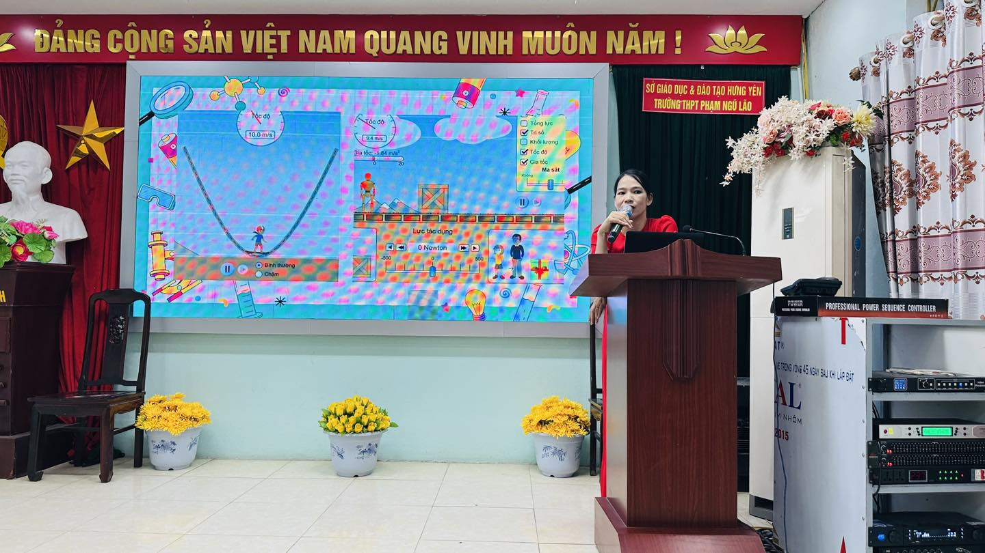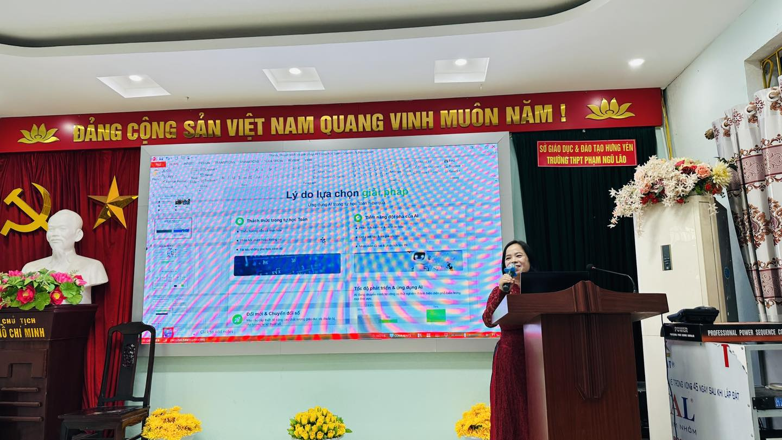
Sự say mê trong quá trình đổi mới áp dụng phương pháp giảng dạy mới
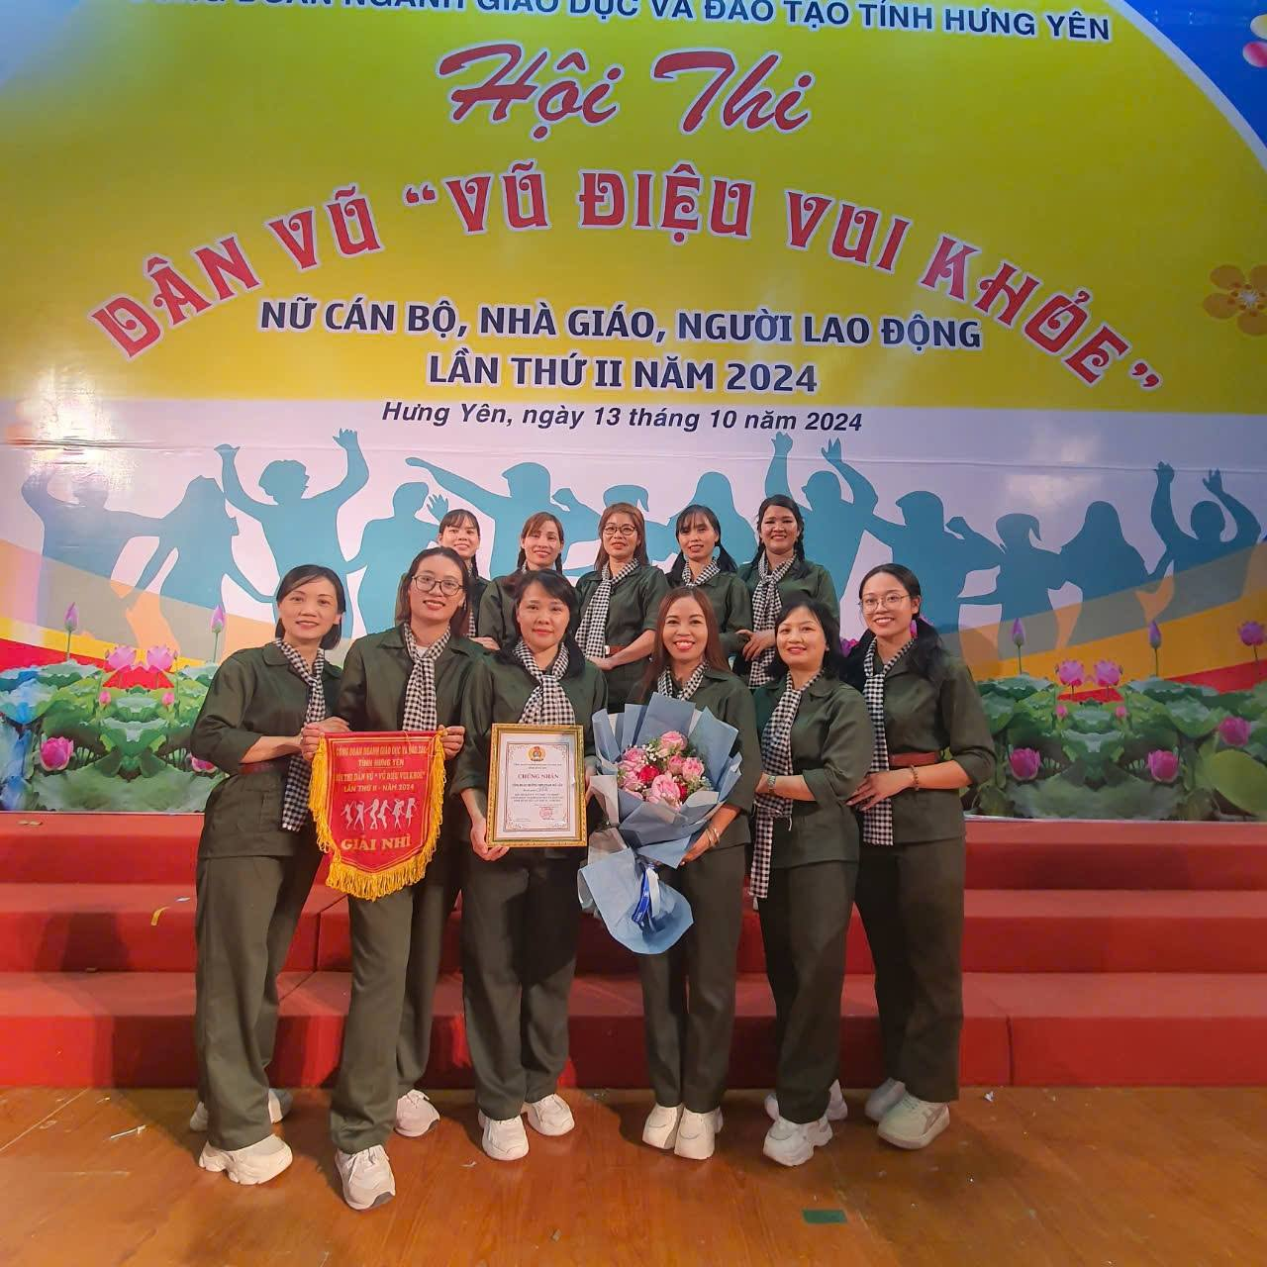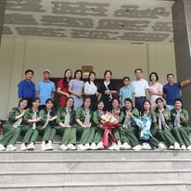
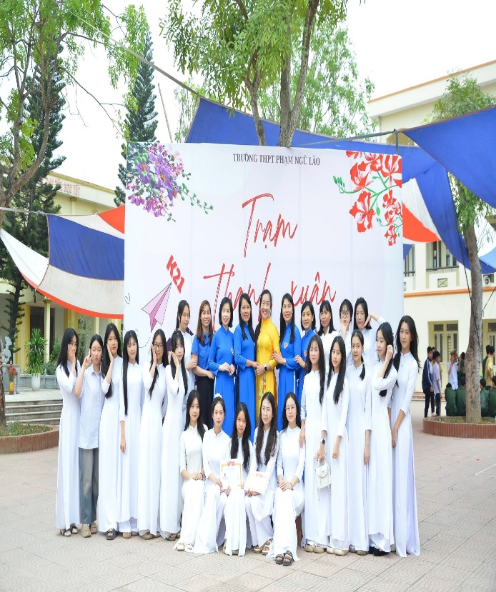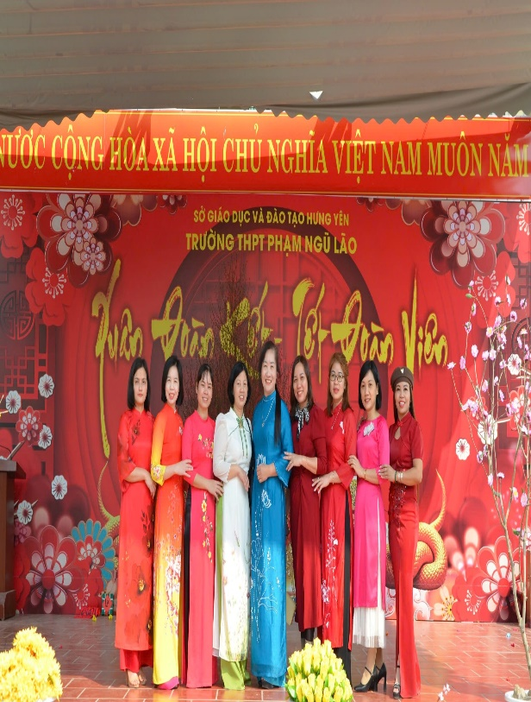

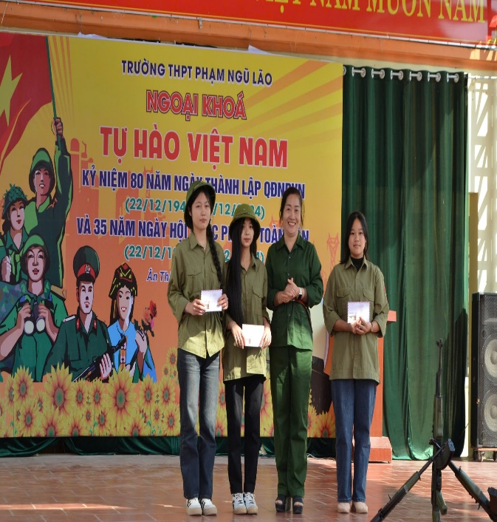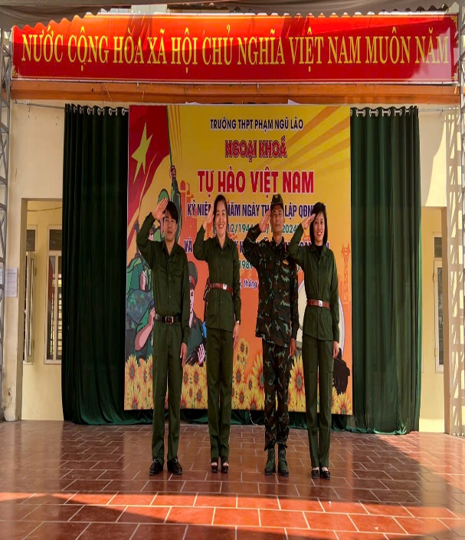
Phong trào văn hóa văn nghệ được các nữ giáo viên, viên chức tích cực tham gia
